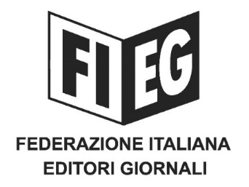

COMUNICATO-STAMPA
﻿
EDITORIA: RIFFESER (FIEG), SEGNALE STORICO L’UNITÀ DI INTENTI DI TUTTE LE FORZE POLITICHE
Ora misure efficaci per affrontare i problemi strutturali del settore

Roma, 28 maggio 2020 – “È un fatto storico: sancisce l’unità di intenti di tutte le forze politiche, della maggioranza e dell’opposizione, nel considerare centrale l’informazione professionale di qualità e nel sostenere la necessità di contrastare efficacemente la crisi con interventi adeguati”.

Ha così commentato Andrea Riffeser Monti, Presidente della Fieg, l’approvazione della risoluzione sull’editoria in Commissione Cultura della Camera dei Deputati.

“L’editoria giornalistica attraversa una crisi strutturale aggravata dall’emergenza epidemiologica che vive il Paese”.

“Il Governo, il Parlamento e le forze politiche – ha continuato Riffeser – hanno agito positivamente per sostenere il settore, prima con gli interventi per la gestione della crisi introdotti con la Legge di Bilancio, poi con le recenti misure urgenti. Gli editori dovranno sostenere un importante sforzo di riorganizzazione delle attività produttive, in una situazione di carenza di liquidità.
Occorrono ora, come affermato dalla stessa risoluzione della Commissione Cultura della Camera, ulteriori interventi per un significativo rafforzamento delle misure per la stampa per renderle più efficaci per affrontare i problemi strutturali del settore e per non impoverire la quantità e la qualità delle notizie”.

